03-130 Москвич-426 4х2 пятидверный заднеприводный универсал, мест 5, грузоподъёмность 4 чел. + 100 кг или 2 чел. + 250 кг, снаряженный вес 1,05 тн, полный вес 1.45 тн, МЗМА-408 50 лс, 115 км/час, МЗМА/АЗЛК г. Москва 1967-69 г.
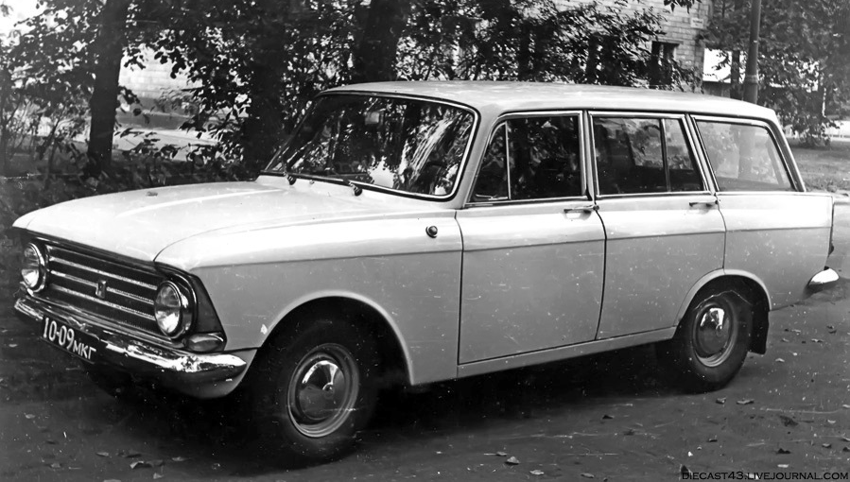

Из истории создания

В марте 1967 года на Автомобильном Заводе имени Ленинского Комсомола в г. Москве началось производство автомобиля Москвич-426 с кузовом универсал.
Как и его предшественник Москвич-423, машина была предназначена для использования в качестве, как легкового автомобиля, так и как грузопассажирского. В первом случае автомобиль мог перевозить 5 человек без багажа, а во втором случае 4 человека и 100 кг груза или 2 человека и груз до 250 кг.
Автомобиль Москвич-426 унифицирован с базовой моделью 408 по двигателю, агрегатам шасси и другому оборудованию, за исключением рессор (они короче, чем у Москвича-408) и колес с шинами размером 6.40 - 13, рассчитанных на повышенную нагрузку.
Заднее сидение автомобиля было складывающимся. Это значительно увеличивало площадь пола багажного отделения. Под задней частью пола было размещено запасное колесо, домкрат и инструмент.
Пятая задняя дверь была сделана двустворчатой с горизонтальным разъемом. Верхняя ее часть, по существу – это стекло в рамке открывалась вверх, а нижняя вниз до горизонтального положения вровень с полом багажного отделения. В декабре 1969 года Москвич-426 прошёл модернизацию, он получил другую облицовку радиатора, раздельные передние подфарники и указатели поворота, а также квадратные фары головного света и в индексе буквы ИЭ. Больше внешних отличий от предшествующей модификации эти автомобили не имели.
С 1972 года дверь стали делать более технологичной одностворчатой. К тому же она была более герметичной, нежели двухстворчатая.
Москвич 426 в достаточно в большом объёме продавался населению, в отличие от того же универсала ГАЗ-22. Попытки МЗМА поставлять свои машины в такси оказались безуспешными. Машины не выдерживали конкуренции с более прочными и просторными Волгами.
Помимо продажи частникам, машина широко использовалась торговыми организациями, киностудиями, отделениями связи и т.д. В 1976 году, ему на смену пришла следующая модель Москвич-2137

Модификации

Москвич-426 - базовый универсал.
Москвич-426М - универсал медслужбы.
Москвич-426Т - универсал-такси.
Москвич-426Э - экспортный универсал.
Москвич-426К - универсал-машинокомплект.
Москвич-426Ю - универсал в южном исполнении.
Москвич-426И-универал экспортной вариацией седана, где была четырехфарная облицовка радиатора. Модификация отвечала европейским стандартам безопасности.
Москвич-426ИЭ-являлся экспортным вариантом универсала, облицовка радиатора с квадратными фарами, Модификация соответствовал европейским стандартам безопасности, так же продавался и на внутреннем рынке.
Москвич-426П - универсал с правым рулем, выпущено небольшое количество.

Технические характеристики

кузов | несущий, пятидверный универсал
количество дверей | 5
количество мест | 5 без багажа; 4+100 кг или 2+250 кг
длина | 4166 мм
ширина | 1550 мм
высота | 1525 мм
колесная база | 2400 мм
колея передняя | 1247 мм
колея задняя | 1227 мм
дорожный просвет | 193 мм
объем багажника | л
Полный вес | 1450 кг
тип двигателя | 4-цилиндровый, бензиновый, карбюраторный, четырехтактный
объем двигателя | 1360 см3
Мощность | 50 л.с. при об/мин 4750
Крутящий момент | 9,3 Н*м при об/мин 2750
Клапанов на цилиндр | 2
КП | четырехступенчатая механическая
Подвеска передняя | независимая, пружинная, с поперечными рычагами, бесшкворневая, собрана на штампованной поперечине
Подвеска задняя | на двух продольных листовых полуэллиптических рессорах.
Амортизаторы | гидравлические-телескопические
Тормоза передние | барабанные
Тормоза задние | барабанные
Расход топлива | 9,0 л/100 км
максимальная скорость | 115 км/час
годы производства | 1967-1969
тип привода | задний
снаряженная масса | 1050 кг
разгон 0-100 км/ч | 29 сек

